Bac 2021 Liban Centres étrangers Spécialité physique-chimie https://labolycee.org
EXERCICE A : LES SUPERCONDENSATEURS (5 POINTS)
Un supercondensateur permet de stocker et de restituer rapidement de l’énergie électrique.
Dans certains transports en commun, un supercondensateur est utilisé pour emmagasiner un maximum d’énergie électrique en quelques secondes lors des phases de freinage.

Si des condensateurs classiques étaient utilisés à la place des supercondensateurs, il faudrait des armatures de très grandes surfaces et très rapprochées, séparées par un excellent diélectrique.
Cet exercice a pour objectifs :
- de comparer qualitativement un supercondensateur avec un condensateur usuel ;
- d’étudier le comportement d’un supercondensateur lors de sa charge afin de déterminer expérimentalement la valeur de sa capacité et de la comparer à celle fournie par le fabricant.
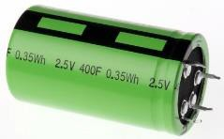
Données constructeur sur le supercondensateur étudié :
- dimensions : 35 mm × 60 mm
- capacité : 400 F
- tension maximale : 2,5 V
- énergie maximale : 0,35 Wh

1. Comparer la valeur de la capacité du supercondensateur étudié aux valeurs usuelles des capacités des condensateurs utilisés au lycée ou en électronique.
La valeur de la capacité C d’un condensateur plan peut être déterminée à l’aide de la relation :
où : S est la surface en regard des deux armatures,
d est l’écartement entre les deux armatures,
ε est une constante caractéristique du matériau isolant placé entre les deux armatures.

2. Justifier qualitativement les parties en italique et soulignées du texte de présentation des supercondensateurs.

Étude du modèle du circuit RC série
On souhaite déterminer la valeur de la capacité du supercondensateur en utilisant un cycle de charge dans un circuit RC. Pour cela, on étudie dans un premier temps le comportement d’un modèle de circuit RC série.
On considère le circuit électrique schématisé ci-dessous (figure 1) composé d’une source idéale de tension E, d’un interrupteur K, d’un conducteur ohmique de résistance R, du supercondensateur de capacité C et d’un ampèremètre de résistance interne négligeable (la tension aux bornes de l’ampèremètre est considérée comme nulle).
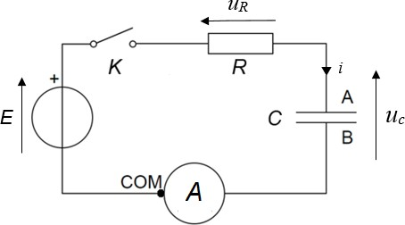

figure 1. Circuit électrique RC série
Le supercondensateur est initialement déchargé. À l’instant t = 0 s, on ferme l’interrupteur.
3. Donner la relation entre l’intensité i(t) du courant électrique et la dérivée de la charge q(t) portée par l’armature A du supercondensateur, puis la relation entre l’intensité i(t), la capacité C et la dérivée de la tension électrique u_{C}(t) aux bornes du supercondensateur.
4. Montrer que l’équation différentielle dont la tension électrique aux bornes du supercondensateur u_{C}(t) est de la forme :
Exprimer la constante de temps 𝜏 en fonction de R et de C.

5. Vérifier que les solutions de cette équation différentielle sont de la forme :
Déterminer l’expression de A pour la situation étudiée.

Étude expérimentale et détermination de la valeur de la capacité

On réalise le montage précédent avec une source idéale de tension de valeur E = 2,5 V et un conducteur ohmique de résistance R = 2,0 Ω.
À l’aide d’une carte d’acquisition, on réalise le suivi temporel de la tension aux bornes du supercondensateur durant sa charge (figure 2).

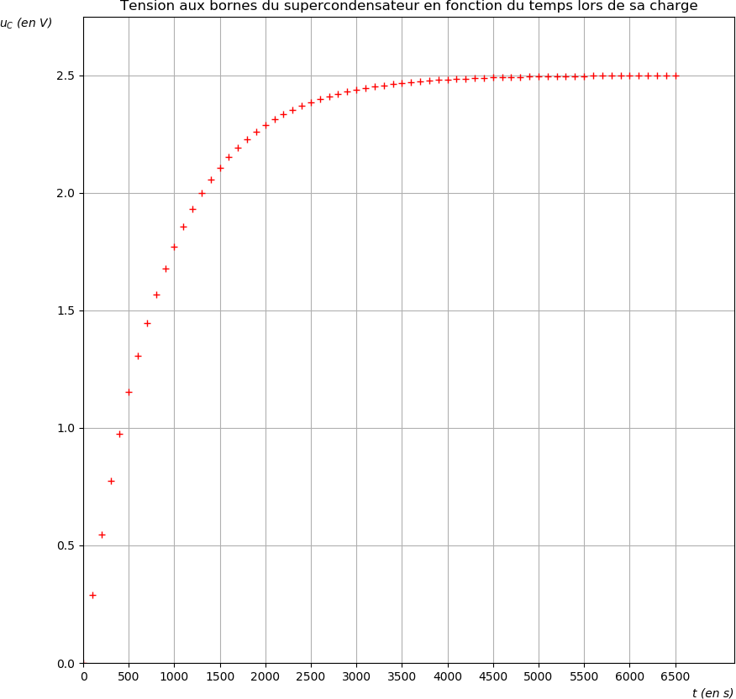

figure 2.

6. Déterminer la valeur C₁ de la capacité du supercondensateur en explicitant la démarche suivie.
À l’aide d’un microcontrôleur et d’un programme en python, on peut reproduire l’expérience un grand nombre de fois pour affiner la détermination du temps caractéristique du dipôle RC réalisé avec ce même supercondensateur. Ce programme permet d’obtenir le temps caractéristique du dipôle RC en déterminant la date pour laquelle le condensateur est chargé à 63%.

Après 10 exécutions successives du programme, on obtient, pour le temps caractéristique du dipôle RC, la série de valeurs suivantes exprimées en ms :
811614 | 818076 | 810301 | 810495 | 818526 | 812067 | 811327 | 813109 | 817838 | 819474

La moyenne de la série de mesures est = 814,2827 s.
La calculatrice donne 1,175 s pour le calcul de l’incertitude-type.
7. Écrire de manière appropriée le résultat de la mesure du temps caractéristique avec son incertitude-type.
On estime que l’incertitude-type de la résistance du conducteur ohmique est u(R) = 0,1 Ω.
L’incertitude-type sur la valeur de la capacité C₂ du supercondensateur se déduit des mesures de la résistance et du temps caractéristique moyen par la relation :
8. Déterminer la valeur de la capacité C₂ du supercondensateur ainsi que son incertitude-type.
9. Comparer la valeur de la capacité C₂ mesurée expérimentalement avec la valeur de référence C_{réf} donnée par le constructeur en utilisant le quotient . Conclure.

